（別紙）
送信状不要
申込〆切
９月４日

令和７年度 読書好きを育む環境づくり応援研修会
＜参加申込書＞
市町村名（ |  | ）
所属名（ |  | ）
担当者名（ |  | ）
連絡先電話番号（ |  | ）
メールアドレス（ |  | ）

 | 参加者氏名 | 所 属
１
２
３
４
５

※ 令和７年９月４日（木）までに下記のいずれかによりお申込みください。
・二次元コードから電子申請
・電子メール、ファクシミリでの参加申込書の提出
※ 上記個人情報については、本研修会にのみ使用します。
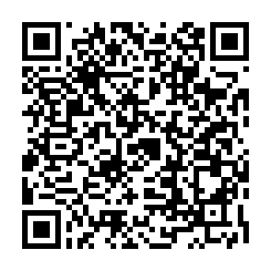
※ 配慮が必要な方は、申込みの際に別途、御連絡願います。
＜本件担当＞
福岡県教育庁筑豊教育事務所社会教育室
社会教育主事 綿引 直人
電 話：０９４８－２５－２６０２
ファクシミリ：０９４８－２５－４９４８
メール： watahiki-n9018@pref.fukuoka.lg.jp

